2019-2020学年度第一学期期中考试
高二年级物理试卷
命题人:宋捷 审核人:樊琼
Ⅰ卷 选择题
一、选择题（本题共14小题，每小题4分，共56分。1-10为单选题,11-14为多选题,多选题选对的得4分，选不全的得2分,选错的得0分。）
1、关于静电场下列说法中正确的是（ ）
A．在电场中某点的电势为零，则该点的电场强度一定为零
B．电荷在电场中电势高的地方电势能大，在电势低的地方电势能小
C．根据公式U= Ed 知，在匀强电场中两点间的距离越大，电势差就越大
D．正电荷从电势高的点运动到电势低的点，电势能一定减少
2、如图1，将一正电荷从电场线上的a点移到b点，电势、。下列判断正确的是:
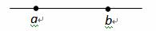图1
A．该电场是匀强电场 B．电场线方向由a指向b
C．a点场强大于b点场强 D．正电荷的电势能增加
3、静电在日常生活和生产中有着重要的作用，如静电除尘、静电复印等，所依据的基本原理是：让带电的物质微粒在电场作用下奔向并吸附到电极上。现有三个粒子a，b，c，从P点向下射入由正、负电极产生的电场中，他们的运动轨迹如图所示。下列说法正确的是（ ）
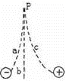
A．a带负电荷，b带正电荷，c不带电荷 B．a带正电荷，b不带电荷，c带负电荷
C．a带负电荷，b不带电荷，c带正电荷 D．a带正电荷，b带负电荷，c不带电荷
4、四种电场的电场线如图所示．一正电荷q仅在电场力作用下由M点向N点作加速运动且加速度越来越大．则该电荷所在的电场是图中的（ ）
A．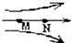 B．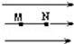 C．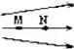 D．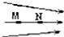
5、如图所示，Q为一带正电的点电荷，P为原来不带电的枕形金属导体，a、b为导体内的两点．当导体P处于静电平衡状态时（ ）
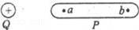
A．a、b两点的场强大小E_{a}、E_{b}的关系为E_{a}＞E_{b}
B．a、b两点的场强大小E_{a}、E_{b}的关系为E_{a}＜E_{b}
C．感应电荷在a、b两点产生的场强大小E_{a}′和E_{b}′的关系是E_{a}′＞E_{b}′
D．感应电荷在a、b两点产生的场强大小E_{a}′和E_{b}′的关系是E_{a}′=E_{b}′
6．关于电动势，下列说法错误的是( )
A．电动势越大的电源，将其他形式的能转化为电能的本领越大
B．电源两极间的电压即是电源电动势
C．电源电动势在数值上等于内、外电压之和
D．电源电动势与外电路的组成无关
7．两个小灯泡，分别标有“1 A 4 W”和“2 A 1 W”的字样，则它们均正常发光时的电阻阻值之比为( )
A．2∶1 B．16∶1 C．4∶1 D．1∶16
8．甲、乙、丙、丁是四个长度、横截面积均相同的金属导体，某同学对它们各进行了一次测量，把每个导体中通过的电流和两端的电压在I－U坐标系中描点，如图2所示，四个导体中电阻率最大的是( )
INCLUDEPICTURE "E:\\苏德亭\\2019\\同步(第一批)\\物理 人教 选修3-1\\新建文件夹\\JS54.TIF" \* MERGEFORMATINET INCLUDEPICTURE "E:\\苏德亭\\2019\\同步(第一批)\\物理 人教 选修3-1\\全书完整的Word版文档\\JS54.TIF" \* MERGEFORMATINET INCLUDEPICTURE "E:\\苏德亭\\2019\\同步(第一批)\\物理 人教 选修3-1\\全书完整的Word版文档\\JS54.TIF" \* MERGEFORMATINET INCLUDEPICTURE "E:\\苏德亭\\2019\\同步(第一批)\\物理 人教 选修3-1\\全书完整的Word版文档\\JS54.TIF" \* MERGEFORMATINET INCLUDEPICTURE "E:\\米昕\\2019\\同步\\看ppt\\物理 人教 选修3-1\\全书完整的Word版文档\\JS54.TIF" \* MERGEFORMATINET INCLUDEPICTURE "E:\\苏德亭\\2019\\同步(第一批)\\物理 人教 选修3-1\\全书完整的Word版文档\\JS54.TIF" \* MERGEFORMATINET INCLUDEPICTURE "H:\\全书完整的Word版文档\\JS54.TIF" \* MERGEFORMATINET 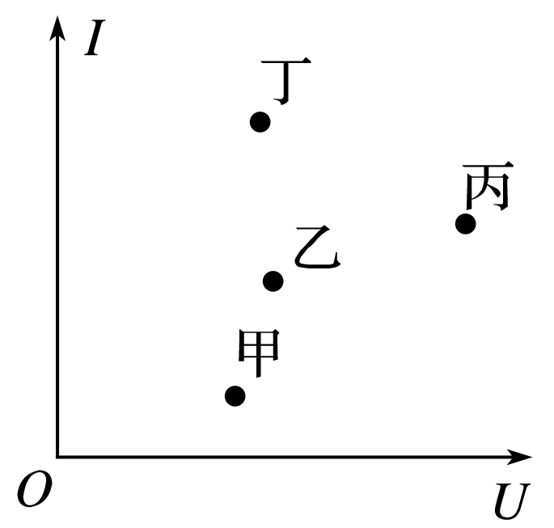
图2
A．甲 B．乙 C．丙 D．丁
9．一电流表的满偏电流I_{g}＝30 mA，内电阻R_{g}＝95 Ω，要把它改装成一个量程为0.6 A的电流表，应在电流表上( )
A．串联一个5.00 Ω的电阻 B．串联一个4.75 Ω的电阻
C．并联一个5.00 Ω的电阻 D．并联一个4.75 Ω的电阻

10．在如图3所示的电路中两相同的小灯泡原来都发光，忽然小灯泡A比原来亮了，小灯泡B比原来暗了，则发生这种现象的故障可能是(电源内阻不计)( )
INCLUDEPICTURE "E:\\苏德亭\\2019\\同步(第一批)\\物理 人教 选修3-1\\新建文件夹\\2-328.tif" \* MERGEFORMATINET INCLUDEPICTURE "E:\\苏德亭\\2019\\同步(第一批)\\物理 人教 选修3-1\\全书完整的Word版文档\\2-328.tif" \* MERGEFORMATINET INCLUDEPICTURE "E:\\苏德亭\\2019\\同步(第一批)\\物理 人教 选修3-1\\全书完整的Word版文档\\2-328.tif" \* MERGEFORMATINET INCLUDEPICTURE "E:\\苏德亭\\2019\\同步(第一批)\\物理 人教 选修3-1\\全书完整的Word版文档\\2-328.tif" \* MERGEFORMATINET INCLUDEPICTURE "E:\\米昕\\2019\\同步\\看ppt\\物理 人教 选修3-1\\全书完整的Word版文档\\2-328.tif" \* MERGEFORMATINET INCLUDEPICTURE "E:\\苏德亭\\2019\\同步(第一批)\\物理 人教 选修3-1\\全书完整的Word版文档\\2-328.tif" \* MERGEFORMATINET INCLUDEPICTURE "H:\\全书完整的Word版文档\\2-328.tif" \* MERGEFORMATINET 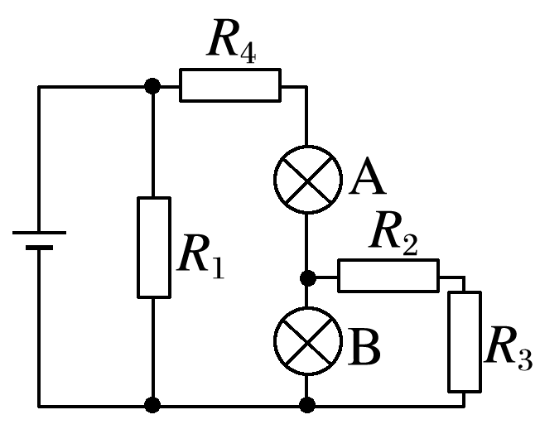
图3
A．R₁断路 B．R₂短路 C．R₃断路 D．R₄短路
11、(多选)对于库仑定律，下面说法正确的是（ ）
A．库仑定律适用于真空中两个点电荷之间的相互作用力
B．两个带电小球即使相距非常近，也能用库仑定律计算库仑力的大小
C．相互作用的两个点电荷，不论他们电荷量是否相同，他们之间的库仑力大小一定相等
D．当两个半径为r的带电金属球中心相距4r时，对于他们之间的静电力大小，只取决于它们各自所在的电荷量
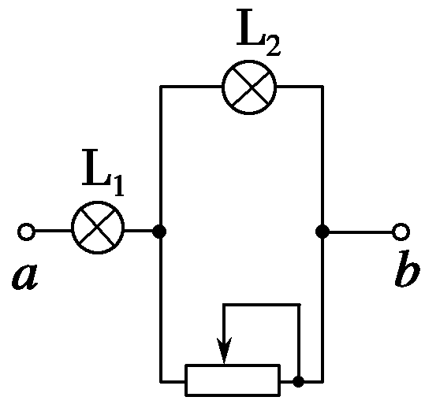
12．(多选)如图所示的电路中，L₁、L₂是两个不同的小灯泡，a、b间有恒定的电压，它们都正常发光，当滑动变阻器的滑片向右滑动时，发生的现象是( )．
A．L₁亮度不变，L₂变暗
B．L₁变暗，L₂变亮
C．电路消耗的总功率变小
D．流过滑动变阻器的电流变小
图4
13.如图所示，匀强电场中有一平行四边形abcd，且平行四边形所在平面与场强方向平行．其中φ_{a}＝10 V，φ_{c}＝6 V，φ_{d}＝8 V，则下列说法正确的是( )
INCLUDEPICTURE "E:\\苏德亭\\2019\\同步(第一批)\\物理 人教 选修3-1\\新建文件夹\\R313.TIF" \* MERGEFORMATINET INCLUDEPICTURE "E:\\苏德亭\\2019\\同步(第一批)\\物理 人教 选修3-1\\全书完整的Word版文档\\R313.TIF" \* MERGEFORMATINET INCLUDEPICTURE "E:\\苏德亭\\2019\\同步(第一批)\\物理 人教 选修3-1\\全书完整的Word版文档\\R313.TIF" \* MERGEFORMATINET INCLUDEPICTURE "E:\\米昕\\2019\\同步\\看ppt\\物理 人教 选修3-1\\全书完整的Word版文档\\R313.TIF" \* MERGEFORMATINET INCLUDEPICTURE "H:\\全书完整的Word版文档\\R313.TIF" \* MERGEFORMATINET 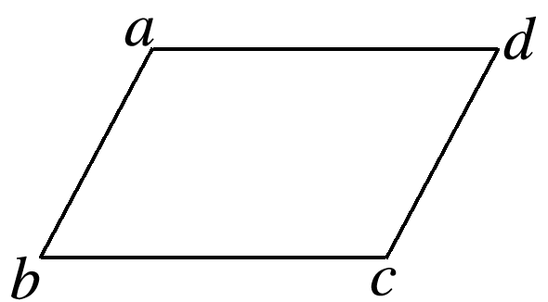
图5
A．b点电势φ_{b}＝4 V B．b点电势φ_{b}＝8 V C．场强平行于ad方向 D．场强方向垂直于bd向下

14.两个固定的等量异种点电荷所形成电场的等势面如图中虚线所示，一带电粒子以某一速度从图中a点进入电场，其运动轨迹为图中实线所示，若粒子只受静电力作用，则下列关于带电粒子的判断正确的是( )
INCLUDEPICTURE "E:\\苏德亭\\2019\\同步(第一批)\\物理 人教 选修3-1\\新建文件夹\\R312.tif" \* MERGEFORMATINET INCLUDEPICTURE "E:\\苏德亭\\2019\\同步(第一批)\\物理 人教 选修3-1\\全书完整的Word版文档\\R312.tif" \* MERGEFORMATINET INCLUDEPICTURE "E:\\苏德亭\\2019\\同步(第一批)\\物理 人教 选修3-1\\全书完整的Word版文档\\R312.tif" \* MERGEFORMATINET INCLUDEPICTURE "E:\\米昕\\2019\\同步\\看ppt\\物理 人教 选修3-1\\全书完整的Word版文档\\R312.tif" \* MERGEFORMATINET INCLUDEPICTURE "H:\\全书完整的Word版文档\\R312.tif" \* MERGEFORMATINET 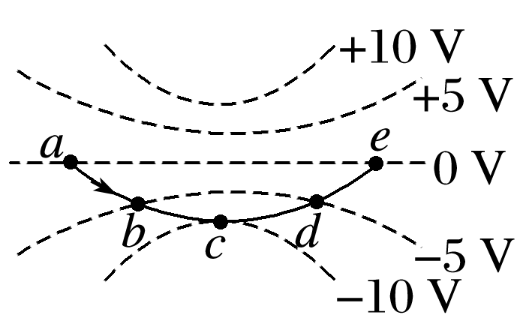
A．带正电 B．速度先变大后变小 C．电势能先变大后变小 D．经过b点和d点时的速度大小相同
Ⅱ卷 非选择题
二、实验题 (本题共2小题，共20分。)
15．(10分)在测定金属的电阻率的实验中，某种待测材料金属丝接入电路部分的长度约为50cm，所用测量仪器均已校准。
（1）用螺旋测微器测量金属丝的直径，其中某一次测量结果如图所示，其读数应为______mm（该值接近多次测量的平均值）。
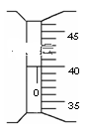
（2）某实验小组用伏安法测金属丝的电阻Rx，记录实验数据如下表：
次数 | 1 | 2 | 3 | 4 | 5 | 6 | 7
U／V | 0.10 | 0.30 | 0.70 | 1.00 | 1.50 | 1.70 | 2.30
I／A | 0.02 | 0.06 | 0.16 | 0.22 | 0.34 | 0.46 | 0.52

由以上实验数据可知：
①本实验的电流表选用的是____、电压表选用的是___、滑动变阻器选用的是____（填写以下器材前的字母）。
A．电流表A₁（0～100 mA，内阻约为10 Ω）
B．电流表A₂（0～0.6 A，内阻约为0.1 Ω）
C．电压表V₁（0～3 V，内阻约为3 kΩ）
D．电压表V₂（0～15 V，内阻约为15 kΩ）
E．滑动变阻器R₁（0～1000 Ω，0.2 A）
F．滑动变阻器R₂（0～20 Ω，2 A）
②测量Rx是采用下图中的____（填“甲”“乙”“丙”或“丁”）电路图。[来源:Z#xx#k.Com]
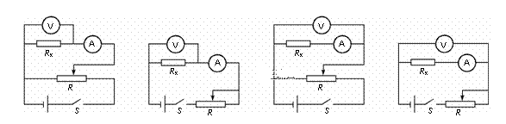
甲 乙 丙 丁
16．（10分）要测绘额定电压为2 V的小灯泡的伏安特性曲线，所供选择的器材除了导线和开关外，还有以下一些器材可供选择：
A．电源E（电动势3.0 V，内阻不计）
B．电压表V₁（量程0~3.0 V，内阻约2 kΩ）
C．电压表V₂（量程0~15.0 V，内阻约6 kΩ）
D．电流表A₁（量程0~0.6 A，内阻约1 Ω）
E．电流表A₂（量程0~100 mA，内阻约2 Ω）
F．滑动变阻器R₁（最大阻值10 Ω）
G．滑动变阻器R₂（最大阻值2 kΩ）
（1）为了减小实验误差，实验中电压表应选择_________________，电流表应选择_________________，滑动变阻器应选择_________________。（填写各器材的序号）
（2）为提高实验精度，请你设计实验电路图，并画在下面的虚线框中。
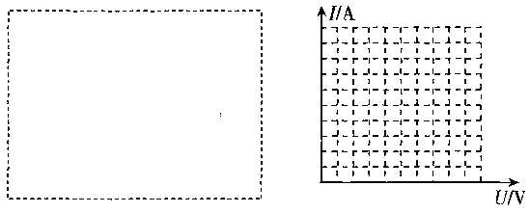
（3）实验中测得一组数据如下表所示,根据表格中的数据在图中坐标系中作出小灯泡的伏安特性曲线.
I/A | 0 | 0.12 | 0.21 | 0.29 | 0.34 | 0.38 | 0.42 | 0.45 | 0.47 | 0.49 | 0.50
U/V | 0 | 0.20 | 0.40 | 0.6 | 0.80 | 1.00 | 1.20 | 1.40 | 1.60 | 1.80 | 2.00
（4）该小灯泡的额定功率是_________________ W。
（5）由图象可知，小灯泡电阻的变化特点是____________________________________________。
三．计算题（本题共4小题，每小题6分,共计24分。解答应写出必要的文字说明、方程式和重要演算步骤。只写出最后答案的不能得分。有数值计算的题，答案中必须写出数值和单位）
17、(6分)如图所示，在场强为E=10⁴N/C的水平匀强电场中，有一根长为l=15cm的细线，一端固定在O点，另一端系一个质量为m=3g，带电荷量为q=2×10^{﹣6}C的小球，当细线处于水平位置时，小球从静止开始释放，则小球到达最低点B时的速度为多大？
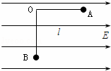
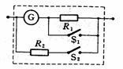
18．（6分）在图所示的电路中，小量程电流表的内阻R_{g}=100,满偏电流I_{g}=1mA，R₁=900，R₂=$\frac{\text{100}}{\text{999}}$。
⑴当S₁和S₂均断开时，改装所成的表是什么表？量程为多大？
⑵当S₁和S₂均闭合时，改装所成的表是什么表？量程为多大？

19．(6分)如图6所示，M为一线圈电阻R_{M}＝0.4 Ω的电动机，R＝24 Ω，电源电动势E＝40 V．当开关S断开时，理想电流表的示数I₁＝1.6 A，当开关S闭合时，理想电流表的示数为I₂＝4.0 A．求：
INCLUDEPICTURE "E:\\苏德亭\\2019\\同步(第一批)\\物理 人教 选修3-1\\新建文件夹\\2-343.TIF" \* MERGEFORMATINET INCLUDEPICTURE "E:\\苏德亭\\2019\\同步(第一批)\\物理 人教 选修3-1\\全书完整的Word版文档\\2-343.TIF" \* MERGEFORMATINET INCLUDEPICTURE "E:\\苏德亭\\2019\\同步(第一批)\\物理 人教 选修3-1\\全书完整的Word版文档\\2-343.TIF" \* MERGEFORMATINET INCLUDEPICTURE "E:\\苏德亭\\2019\\同步(第一批)\\物理 人教 选修3-1\\全书完整的Word版文档\\2-343.TIF" \* MERGEFORMATINET INCLUDEPICTURE "E:\\米昕\\2019\\同步\\看ppt\\物理 人教 选修3-1\\全书完整的Word版文档\\2-343.TIF" \* MERGEFORMATINET INCLUDEPICTURE "E:\\苏德亭\\2019\\同步(第一批)\\物理 人教 选修3-1\\全书完整的Word版文档\\2-343.TIF" \* MERGEFORMATINET INCLUDEPICTURE "H:\\全书完整的Word版文档\\2-343.TIF" \* MERGEFORMATINET 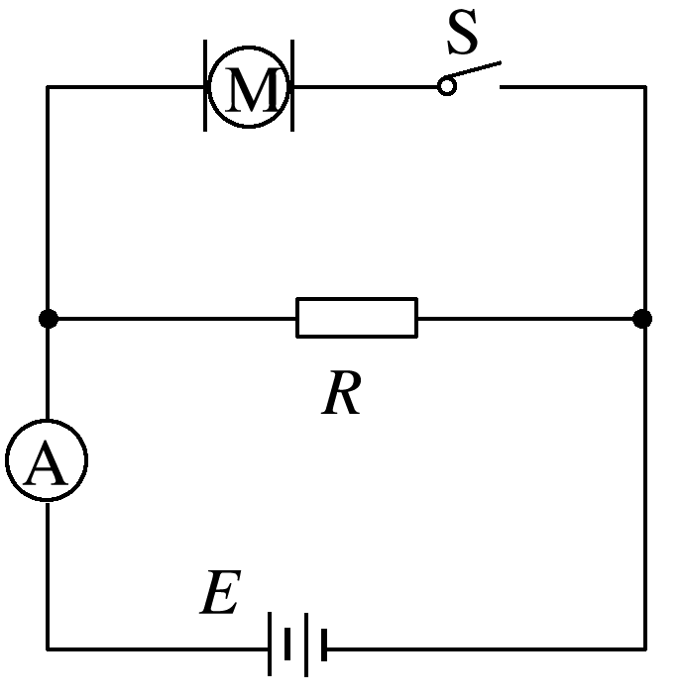
图6
(1)电源内阻r；
(2)开关S闭合时，通过电动机的电流及电动机消耗的总功率．
20．(6分)如图7甲所示的电路中，R₁、R₂均为定值电阻，且R₁＝100 Ω，R₂阻值未知，R₃为一滑动变阻器．当其滑片P从左端滑至右端时，测得电源的路端电压随电源中流过的电流变化图线如图乙所示，其中A、B两点是滑片P在变阻器的两个不同端点得到的．求：
INCLUDEPICTURE "E:\\苏德亭\\2019\\同步(第一批)\\物理 人教 选修3-1\\新建文件夹\\2-345.TIF" \* MERGEFORMATINET INCLUDEPICTURE "E:\\苏德亭\\2019\\同步(第一批)\\物理 人教 选修3-1\\全书完整的Word版文档\\2-345.TIF" \* MERGEFORMATINET INCLUDEPICTURE "E:\\苏德亭\\2019\\同步(第一批)\\物理 人教 选修3-1\\全书完整的Word版文档\\2-345.TIF" \* MERGEFORMATINET INCLUDEPICTURE "E:\\苏德亭\\2019\\同步(第一批)\\物理 人教 选修3-1\\全书完整的Word版文档\\2-345.TIF" \* MERGEFORMATINET INCLUDEPICTURE "E:\\米昕\\2019\\同步\\看ppt\\物理 人教 选修3-1\\全书完整的Word版文档\\2-345.TIF" \* MERGEFORMATINET INCLUDEPICTURE "E:\\苏德亭\\2019\\同步(第一批)\\物理 人教 选修3-1\\全书完整的Word版文档\\2-345.TIF" \* MERGEFORMATINET INCLUDEPICTURE "H:\\全书完整的Word版文档\\2-345.TIF" \* MERGEFORMATINET 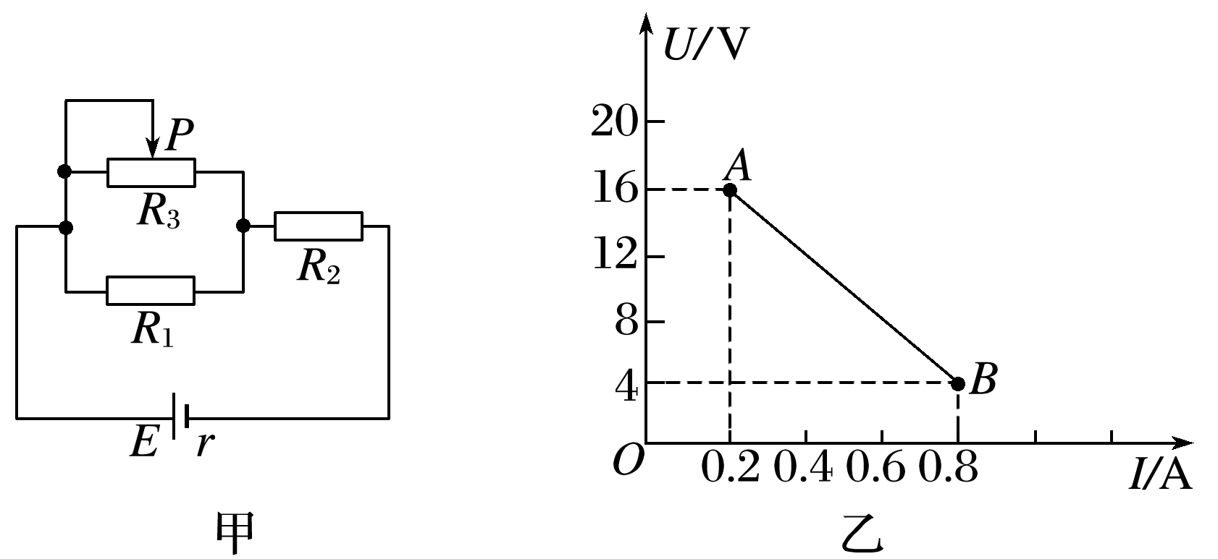
图7
(1)电源的电动势和内阻；
(2)定值电阻R₂的阻值；
(3)滑动变阻器的最大阻值．

